***EJERCICIO 7***

*Objetivo del ejercicio:*

*1. Aprender el tipo de correspondencia 1 a 0 (Es un caso particular del tipo de correspondencia 1 a 1).*

Se quiere diseñar una base de datos para almacenar información sobre las personas que acuden a una ETT para encontrar empleo. De las personas se almacena nombre, apellidos y teléfono. Estas personas acuden a entrevistas, y se quiere almacenar la fecha, el lugar y la hora en la que tuvieron lugar. De las entrevistas que finalmente terminan convirtiéndose en contratos, se quiere almacenar la duración y el tipo de los mismos.

Se pide:

1. Modelar la base de datos. Para ello haremos:

1. Diseño Conceptual de Datos utilizando un Diagrama o Modelo EntidadRelación. Lo hacemos en papel y lo pasamos a la Herramienta CASE ERD Plus.

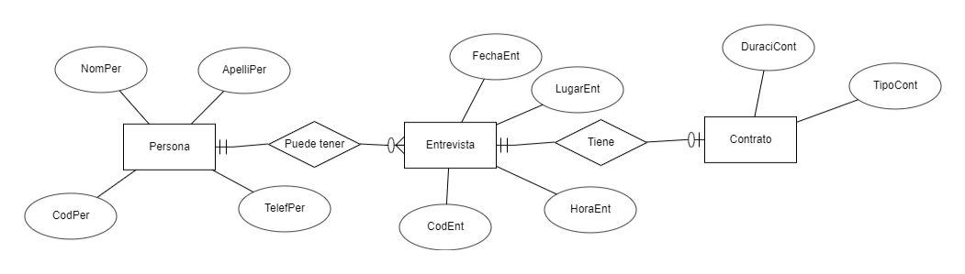

**1 a 0 caso1**. A contrato le ponemos un PK y la FK no forma parte, ni es PK.

**1 a 0 caso 2**. La FK en contrato es también PK.

1. Diseño Lógico de Datos utilizando un Diagrama de Estructura de datos (DED). Lo hacemos en papel y lo pasamos a la Herramienta CASE MySql Workbench. En este apartado también vamos a poner el Diagrama Referencial que genera ERD Plus a partir del Modelo Entidad-Relación.

Recuerda que el Diseño Lógico de Datos es hacer el modelo relacional y para ello podemos hacer un DED o un Diagrama Referencial.

**1 a 0 caso1**

Diagrama Referencial

# DED

**1 a 0 caso2**

Diagrama Referencial

# DED

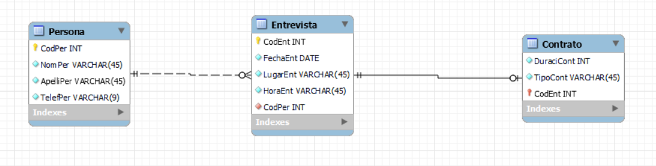

***EJERCICIO 7*** c. Diseño Físico de Datos. Creamos la base de datos y las tablas en SQL para los tres casos.

**1 a 0 caso1**

## 1 a 0 caso2

2. Insertar datos desde phpmyadmin. Los mismos en las dos bases de datos. Insertar 4 personas. A las 4 se les hace una entrevista. Dos de las entrevistas dan lugar a un contrato.

**1 a 0 caso1**

## 1 a 0 caso2

3. Realizar las siguientes consultas en SQL:

* Obtener los datos de las personas junto con los datos de las entrevistas que han realizado.
* Obtener el nombre y apellidos, junto con la duración y el tipo de contrato de las personas que han sido contratadas.
* Obtener el nombre y apellidos de todas las personas junto con las entrevistas que han realizado y con la duración y tipo de contrato que han conseguido. Si la persona no ha conseguido el empleo, esta debe salir igualmente.